# Import Funktionen

## General CityGML Import

## Polygon Tesselation

Der für die Renderer benötigte Bibliothek kann nur konvexe Polygone zeichnen. Ein Polygon ist konvex, wenn der Innenwinkel an jedem Eckpunkt höchstens 180° beträgt. Falls auch nur ein Innenwinkel größer als 180° ist, ist das Polygon konkav. Um konkave Polygone zeichnen zu können, müssen diese Polygone erst in Dreiecke unterteilt werden denn Dreiecke sind immer konvex. Diese unterteilung der Polygone nennt man Tesselation.

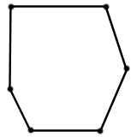 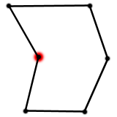 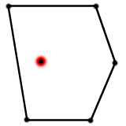

Um diese Tesselation durchzuführen bietet das Framework JOGL verschieden Routinen an. Diese Routinen erhalten als Input das Polygon und als Ergebnis werden die Dreiecke abhängig von Typ zurückgegeben.

### Vorgehen

In der Klasse PolygonTriangulator wird zuerst ein Tesselator Objekt erzeugt dies geschieht indem GLU.*gluNewTess*() aufgerufen wird. Danach werden durch verschiedene Callback Routinen Funktionen für das Objekt festgelegt. Diese Funktionen werden durch *gluTessCallback* definiert*.*

*gluTessCallback* ist folgendermaßen aufgebaut*:*

GLU.*gluTessCallback*(tessobj, type, funk);

hier werden dem Objekt tessobj die Funktion funk hinugefügt. Der Typ des Callbacks wird durch type angeben.

In unserem Programm werden die Typen *GLU_TESS_VERTEX*, *GLU_TESS_BEGIN*, *GLU_TESS_END*,

*GLU_TESS_ERROR* und *GLU_TESS_COMBINE* verwendet.

*GLU_TESS_VERTEX* speichert die Eckpunkte eines Polygons

*GLU_TESS_BEGIN* startet ein neues Polygon

*GLU_TESS_END* beendet das aktuelle Polygo*n*

*GLU_TESS_ERROR* gibt eine Fehlermeldung mit dem Fehler aus

*GLU_TESS_COMBINE* erzeugt ein neues vertex falls sich 2 Seiten schneiden.

Diese Callback Routinen werden im laufe des Tessationvorgangs von der GLU Bibliothek aufgerufen. Diese

Routinen werden in der Klasse PolygonTriangulatorCallback definiert und bekommt seine Daten wiederum durch die Klasse PolygonTriangulatorCollector.

In der Klasse PolygonTriangulatorCollector werden die Vektoren gesammt und anhand ihres Typs ausgewertet. Diese Typüberprüfung findet am Ende eines Polygons statt.

Diese Typen sind:

1. GL_TRIANGLE
2. GL_Triangle_STRIP
3. GL_TRIANGLE_FAN

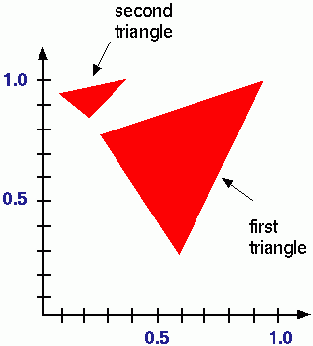

GL_TRIANGLE

Jeweils 3 Vektoren bilden hierbei ein unabhängiges Dreieck.

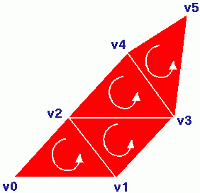

GL_TRIANGLE_STRIP 1

Die Dreiecke sind durch eine Seite(2 Eckpunkte) miteinander verbunden

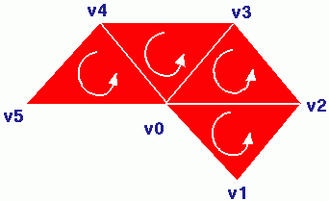

GL_TRIANGLE_FAN

Der Triangle Fan ist ähnlich zu dem Triangle Strip außer, dass der Anfangspunkt bei alles Dreiecken gleich ist.

## Vertex Translation

Damit Die Daten beim Renderer passend ankommen müssen sie etwas verändert werden, dazu müssen die Koordinten einmal zum Koordiantenursprung verschoben und gedreht werden. Diese beiden Veränderungen geschehen mit der Methode:

translateToOrigin**(** ArrayList**<**VertexDouble**>** poly**,** double**[]** reference**)**

Diese Methode bekommt als Parameter eine Liste vom Typ VertexDouble und ein Array mit den Referenzwerten. Die Liste enthält die geparste Posliste aus der GML Datei. Das Referenzarray besteht aus dem Vertex mit der kleinsten x-Koordinate und dem dezugehörigen y und z Koordinaten.

### Verschiebung(Translation)

Die x,y,z Koordinaten eines Vertex werden durch eine Matrix zum Koordinatenursprung verschoben. Die Matrix lautet:

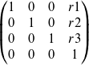

Dabei entsprechen die Werte r1-r3 den aus dem Parser ermitteltem Refrenzwert.

### Rotation(Drehung)

Die Koordinatenachsen müssen gedreht werde, weil die Achsen aus dem GML Datei mit denen des Renderers nicht übereinstimmt.

Die Matrix für die Rotation lautet:

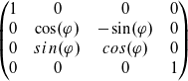

φ entspricht hierbei 90°

### Rechnung:

Die zu verändernden Koordinaten werden aus der Liste entnommen danach werde die in die Form

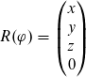

gebracht. Im nächsten Schritt werden die Verschiebe- und Rotationsmatrizen miteinander multipliziert. Als letzten Schritt werden alle Vektoren mit dieser Transformationsmatrix Multipliiert.